МИНОБРНАУКИ РОССИИ

Федеральное государственное автономное

образовательное учреждение высшего образования

«ЮЖНЫЙ ФЕДЕРАЛЬНЫЙ УНИВЕРСИТЕТ»

Институт компьютерных технологий и информационной безопасности

Кафедра информационно-аналитических систем безопасности

имени Л.С. Берштейна

**ОТЧЕТ**

**О лабораторной работе**

**по дисциплине**

**Основы алгоритмизации и программирования**

**на тему**

**« Обработка массивов »**

Выполнил:

студентка гр. КТбо1-8

Днестранская Д.С.

Вариант 10

«___» 2017 г.

Проверил:

Профессор кафедры ИАСБ ИКТИБ

Беляков С.Л.

Таганрог – 2017

**Оглавление**

Цели работы 3

Алгоритм работы 4

Программный код 5

Тестирование программы с разными значениями на входе 6

Демонстрация работы программы 7

Заключение 8

## **Цели работы**

1. Узнать, какие бывают конструкции циклов, как записываются бесконечные циклы и для чего они нужны, что такое массивы.

2. Выполнить задание: написать программу, которая вычисляет среднее арифметическое чётных чисел массива.

## **Алгоритм работы**

1. Подключение библиотек ввода/вывода, задержки консоли
2. Перечисление элементов: длина массива, количество чётных чисел, сумма чётных чисел, количество элементов
3. Вводим размер массива
4. В цикле вводим элементы массива и проверяем их на корректность
5. Если введённое значение массива не удовлетворяет условию, то выводится ошибка
6. Если введённое значение массива корректно, то выполняются следующие действия:
7. Элементы массива проверяются на чётность. Если число чётное, то количество чётных чисел увеличивается на 1, а к сумме прибавляется введённое число
8. Вне цикла считается среднее арифметическое значение чётных чисел и выводится

**Программный код**

/*

Днестранская Дарья Сергеевна

Лабораторная работа №2

Вариант 10

Задание: вычислить арифметическое чётных чисел массива

*/

#include<stdio.h>

#include<conio.h>

#include<stdlib.h>

#include<malloc.h>

#define ARRAY_SIZE 1000

int main()

{

int arraylength, evens = 0, sum = 0;

float average = 0;

printf("Enter array length ");

scanf("%d\n", &arraylength);

int *array = malloc(sizeof(int)*arraylength);

if (arraylength > ARRAY_SIZE || arraylength < 1)

{

printf("Error");

getch();

return 0;

}

for (int i = 0; i < arraylength; i++)

{

int result = scanf("%d", &array[i]);

if (result == 0)

{

printf("Error");

getch();

return 0;

}

if (array[i] % 2 == 0)

{

evens++;

sum = array[i] + sum;

}

}

if (evens == 0)

printf("No evens");

else

{

average = sum / evens;

printf("average %f", average);

}

getch();

return 0;

}

## **Тестирование программы с разными значениями на входе**

|  |  |
| --- | --- |
| ***Пример входных данных*** | ***Результат*** |
| Array length=4  Array[4]=2,5,4,7 | Average=3,00000 |
| Array length=4  Array[4]=3,5,1,7 | No evens |
| Array length = 4  Array[4]=aip | Error |

## **Демонстрация работы программы**

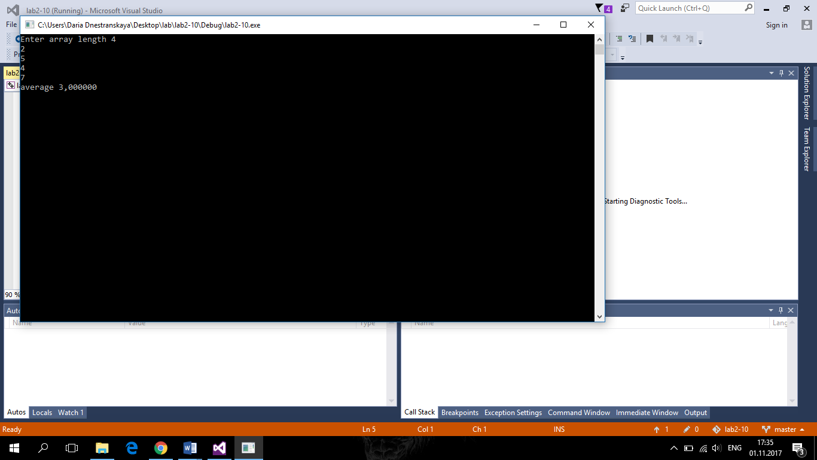

Рисунок 1-Пример входных и выходных данных

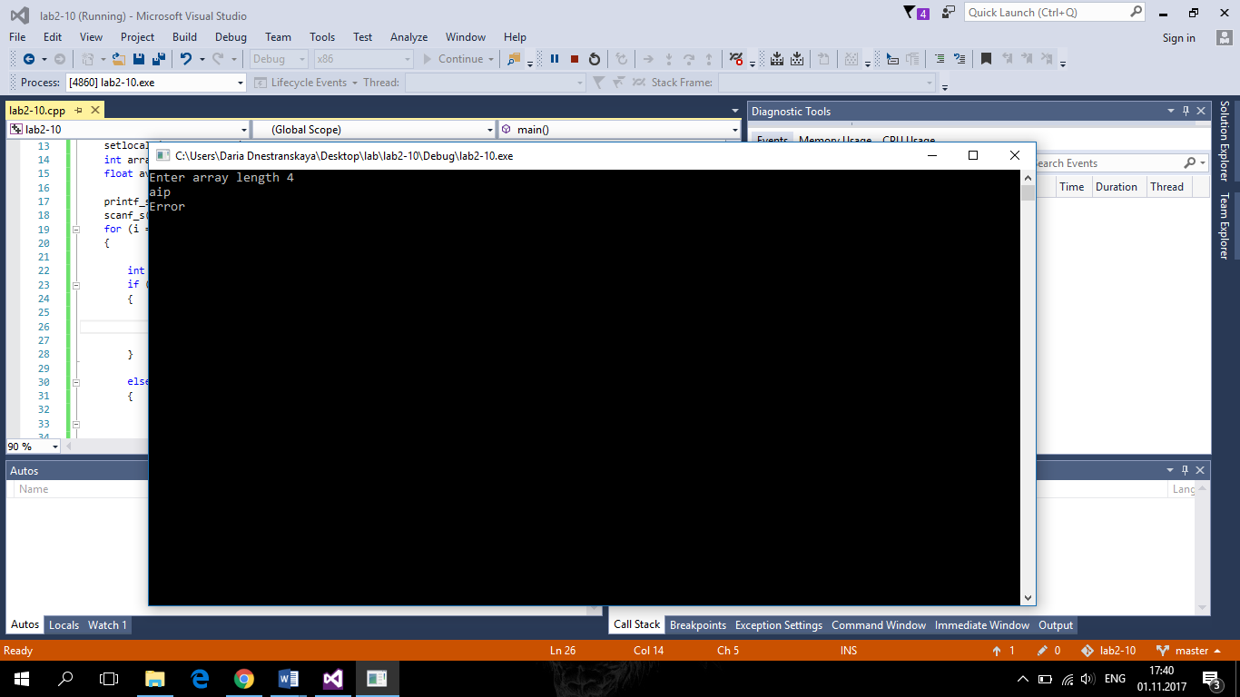

Рисунок 2 – Пример вводы некорректных данных

## **Заключение**

В данной лабораторной работе были изучены массивы и команды для их создания, циклы, их виды и способ задания. Была создана программа, в которой были использованы цикл и массив.